|  |  |
| --- | --- |
|  | **Федеральное государственное бюджетное образовательное**  **учреждение высшего образования**  **«Московский государственный технический университет имени Н.Э. Баумана**  **(национальный исследовательский университет)»**  **(МГТУ им. Н.Э. Баумана)** |

ФАКУЛЬТЕТ _______________________________ Э _______________________________

КАФЕДРА _________________________________Э4________________________________

**Методические указания**

**к лабораторной работе**

« Исследование кабеля «Витая пара» »

по курсу

« Настройка и сопровождение сетевой инфраструктуры »

Составил: Мамедов В.М.

асп. каф. Э4, инж. отд. ЭМ2.1

*2021 г.*

**СОДЕРЖАНИЕ**

Исследование кабеля «Витая пара» 3

Цель лабораторной работы 3

Задачи лабораторной работы 3

Кабели на основе витой пары 4

Классификация кабелей 7

Монтаж кабеля на разъем RJ-45 9

Выводы 13

# Исследование кабеля «Витая пара»

## Цель лабораторной работы

Изучить конструкцию среды передачи данных – кабель «Витая пара», рассмотреть классификацию кабелей и область их применения. Выполнить обжимку кабеля «Витая пара» в разъем RJ45.

## Задачи лабораторной работы

1. Изучить конструкцию кабеля «Витая пара» путем нарушения целостности защитного слоя реального кабеля;
2. Выполнить эскиз изучаемого кабеля с обозначением элементов внутреннего устройства кабеля;
3. Изучить дополнительные элементы сетевой инфраструктуры, использующие среду передачи данных «Витая пара»;
4. Выполнить обжимку кабеля «Витая пара» в разъем RJ45 и проверить его работоспособность.

## Кабели на основе витой пары

Витая пара (UTP/STP, unshielded/shielded twisted pair) в настоящее время является наиболее распространенной средой передачи сигналов в локальных сетях. Кабели UTP/STP используются в сетях Ethernet, Token Ring и ARCnet. Они различаются по категориям (в зависимости от полосы пропускания) и типу проводников. В кабеле 5-й категории (рис. 1) находится восемь проводников, перевитых попарно (четыре пары).

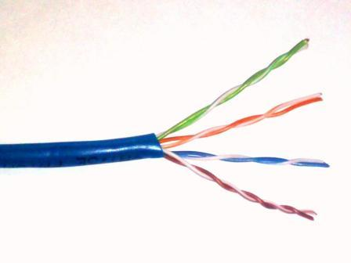

Рис. 1. Кабель UTP (неэкранированная витая пара) 5-й категории

Кабельная система, построенная на основе витой пары 5-й категории, имеет очень большую гибкость в использовании. На каждое рабочее место устанавливается не менее двух (рекомендуется три) четырехпарных розеток RJ-45. Каждая из них отдельным кабелем 5-й категории соединяется с кроссом или патч-панелью, установленной в специальном помещении – серверной комнате. В это помещение заводятся кабели со всех рабочих мест, а также городские телефонные вводы, выделенные линии для подключения к глобальным сетям и т.п. В помещении монтируются серверы, а также офисная АТС, системы сигнализации и прочее коммуникационное оборудование. Благодаря тому, что кабели со всех рабочих мест сведены на общую панель, любую розетку можно использовать как для подключения рабочего места к ЛВС, так и для телефонии (рис. 2).

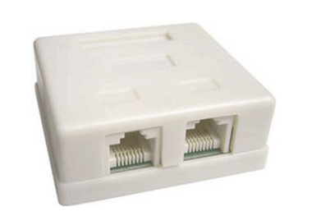

Рис. 2. Розетка на 2 порта

Патч-панель, или панель соединений, представляет собой группу розеток RJ-45, смонтированных на пластине шириной 19 дюймов. Это стандартный размер для универсальных коммуникационных шкафов – рэков (rack), в которых устанавливается оборудование (концентраторы, серверы, источники бесперебойного питания и т.п.). На обратной стороне панели смонтированы соединители, в которые монтируются кабели.

Кабели с многожильными гибкими проводниками используются в качестве патч-кордов, то есть соединительных кабелей между розеткой и сетевой платой, либо между розетками на панели соединений или кроссе. Кабели с одножильными проводниками - для прокладки собственно кабельной системы. Монтаж разъемов и розеток на эти кабели совершенно идентичен, но обычно кабели с одножильными проводниками монтируются на розетки рабочих мест пользователей, панели соединений и кроссы, а разъемы устанавливают на гибкие соединительные кабели (рис. 3).

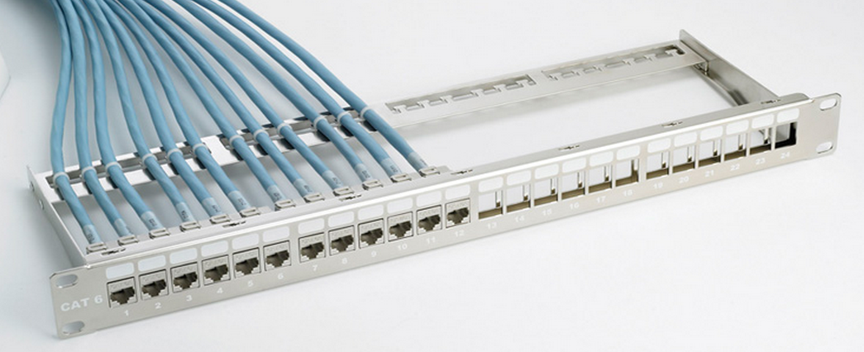

Рис. 3. Патч-панель

Как правило, применяются следующие виды разъемов:

* S110 – общее название разъемов для подключения кабеля к универсальному кроссу «110» или коммутации между вводами на кроссе;
* RJ-11 и RJ-12 – разъемы с шестью контактами. Первые обычно применяются в телефонии общего назначения. Второй обычно используется в телефонных аппаратах, предназначенных для работы с офисными мини-АТС, а также для подключения кабеля к сетевым платам ARCnet;
* RJ-45 – восьмиконтактный разъем (рис. 4), использующийся обычно для подключения кабеля к сетевым платам Ethernet либо для коммутации на панели соединений.

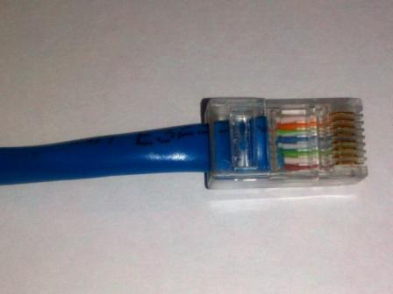

Рис. 4. Разъем RJ-45

В зависимости от того, что с чем нужно коммутировать, применяются различные патч-корды: «45-45» (с каждой стороны по разъему RJ-45), «110- 45» (с одной стороны S110, с другой – RJ-45) или «110-110».

Для монтажа разъемов RJ-11, RJ-12 и RJ-45 используются специальные обжимочные приспособления – кримпер, различающиеся между собой количеством ножей (6 или 8) и размерами гнезда для фиксации разъема (рис. 5).

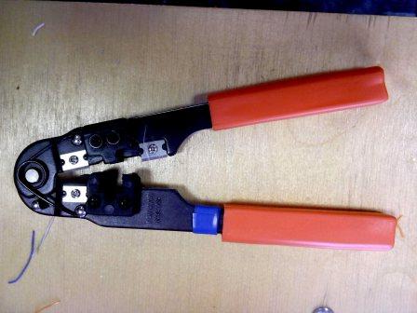

Рис. 5. Приспособление для снятия изоляции и обжимки разъема RJ-45

## Классификация кабелей

Витые пары проводов используются в относительно недорогих и самых популярных кабелях. Они состоят из нескольких пар скрученных попарно изолированных медных проводов в единой диэлектрической (пластиковой) оболочке.

Такие кабели отличаются высокой гибкостью и удобством при прокладке и монтаже. Скручивание проводов позволяет уменьшить индуктивные наводки проводов в кабеле друг на друга и снизить влияние переходных процессов. В кабели разных категорий входят две или четыре витые пары (4 или 8 проводников).

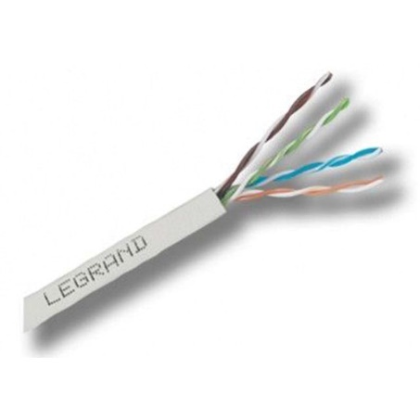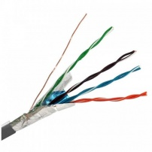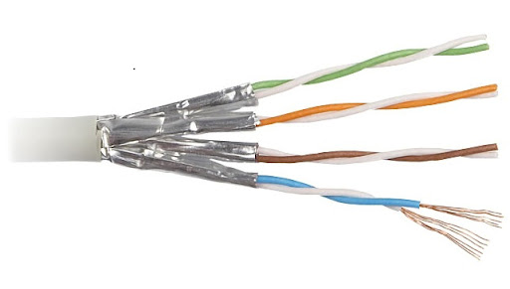

Рис. 6. Типы кабелей «Витая пара»

Неэкранированные витые пары характеризуются слабой защищенностью от внешних электромагнитных помех и от подслушивания. Для улучшения этих характеристик применяется экранирование кабелей.

В случае экранированной витой пары STP каждая из витых пар помещается в металлический экран-оплетку для уменьшения собственных излучений кабеля, его защиты от внешних электромагнитных помех и снижения взаимного влияния пар проводов друг на друга. Чтобы экран защищал от помех его необходимо заземлять. Экранированная витая пара существенно дороже, чем ее неэкранированный аналог.

Основным достоинством неэкранированных витых пар являются – простота монтажа разъемов на концах кабеля, а также ремонта любых повреждений по сравнению с другими типами кабеля. В настоящее время витая пара используется для передачи информации на скоростях до 1000 Мбит/с. В соответствии со стандартом EIA/TIA 568, существуют пять основных и две дополнительные категории кабелей неэкранированных витых пар (UTP):

* кабель категории 1 – это телефонный кабель (пары проводов не витые), по которому можно передавать только **речевые данные**;
* кабель категории 2 – это кабель из витых пар для передачи данных в полосе частот до 1 МГц (в настоящее время он используется достаточно редко, а стандарт EIA/TIA 568 не различает кабели категорий 1 и 2);
* кабель категории 3 – это кабель для передачи данных в полосе частот до 16 МГц, состоящий из витых пар с девятью витками проводов на метр длины, имеет волновое сопротивление 100 Ом (самый простой и недорогой тип кабелей, рекомендованный стандартом для локальных сетей, недавно он был самым распространенным, но сегодня вытесняется кабелем 5 категории);
* кабель категории 4 – это кабель, передающий данные в полосе частот до 20 МГц (используется редко, т.к. практически не отличается по своим характеристикам от категории 3);
* кабель категории 5 – на текущий момент самый совершенный кабель, рассчитанный на передачу данных в полосе частот до 100 МГц (состоит из витых пар, которые имеют 27 витков на метр длины (8 витков на фут). Волновое сопротивление кабеля - 100 Ом. Кабель категории 5 ориентировочно на 30…50% дороже, чем кабель категории 3;
* кабель категории 6 перспективный тип витой пары для передачи данных в полосе частот до 250 МГц;
* кабель категории 7 перспективный тип витой пары для передачи данных в полосе частот до 600 МГц.

Кабели выпускаются с двумя типами **внешних оболочек**:

* кабель в поливинилхлоридной (ПВХ, PVC) оболочке дешевле и предназначен для работы в относительно мягких условиях эксплуатации.
* кабель в тефлоновой оболочке дороже, предназначен для менее комфортных условий эксплуатации.

Кабель в ПВХ оболочке называется non-plenum, в тефлоновой оболочке – plenum. Еще один важный параметр любого кабеля – это скорость распространения сигнала в кабеле или задержка распространения сигнала в кабеле в пересчете на единицу его длины. Типичная величина задержки большинства используемых кабелей составляет около 4…5 нс/м. Каждый из проводов, входящих в кабель на основе витых пар имеет свой цвет изоляции, что значительно упрощает монтаж разъемов.

## Монтаж кабеля на разъем RJ-45

Для успешной обжимки кабеля «Витая пара» в разъем необходимо выполнить ряд простых приемов:

1. Обрежьте конец кабеля. Торец кабеля должен быть ровным.

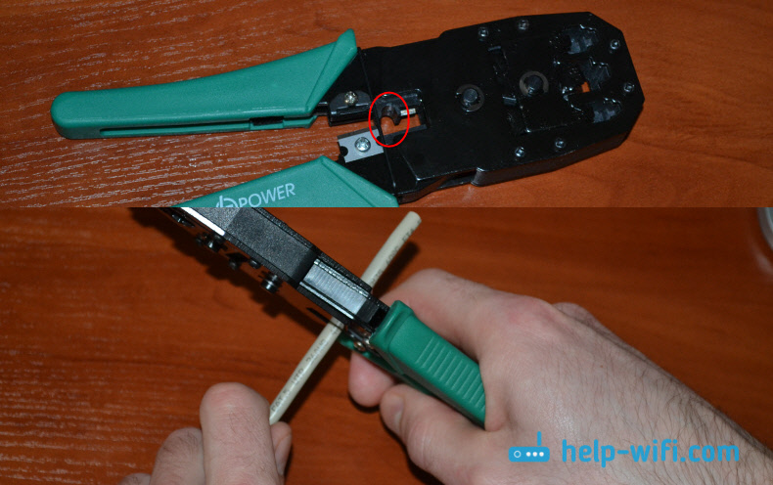

1. При помощи инструмента для зачистки изоляции, снимите с кабеля внешнюю изоляцию на длину примерно 30 мм и обрежьте нить, вмонтированную в кабель (нить предназначена для удобства снятия изоляции с кабеля на большую длину). Любые повреждения изоляции проводников абсолютно недопустимы – именно поэтому желательно использовать специальный инструмент, лезвие резака которого выступает ровно на толщину внешней изоляции.

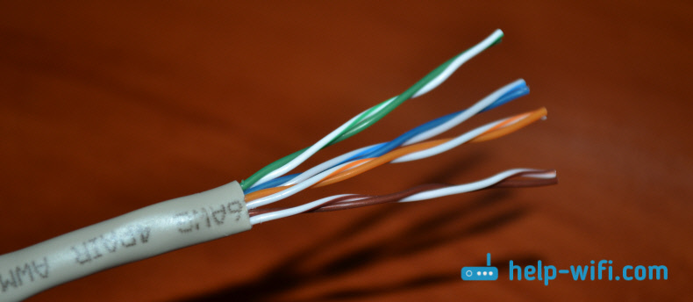

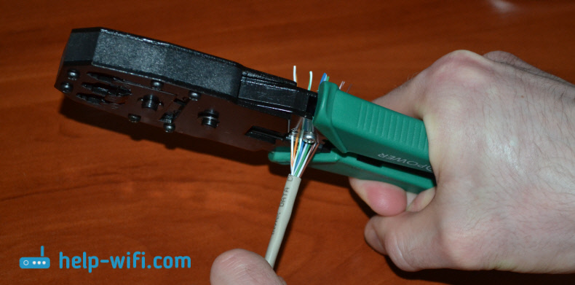

1. Разведите, расплетите и выровняйте проводники. Проводники выравниваются и выстраиваются их в один ряд, при этом следует соблюдать цветовую маркировку.

Существует два наиболее распространенных стандарта по разводке цветов по парам: T568A (рекомендуемый компанией Siemon) и T568B (рекомендуемый компанией AT&T и фактически наиболее часто применяемый).

На разъеме RJ-45 цвета проводников располагаются так (рис. 6):

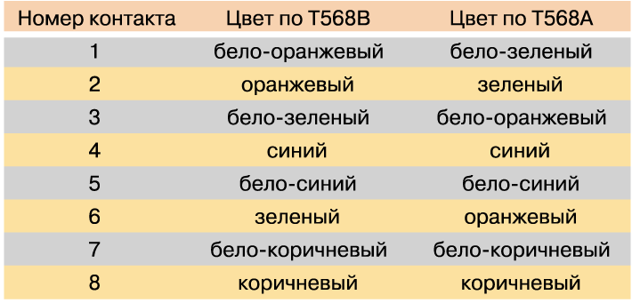

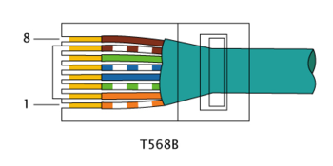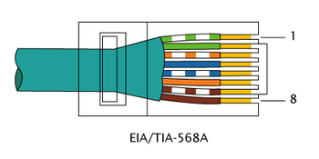

Рис. 6. Порядок расположения проводников в соответствии со стандартами

Проводники должны располагаться строго в один ряд. Удерживая их одной рукой, другой ровно обрежьте проводники так, чтобы они выступали над внешней обмоткой на 8-10 мм.

4. Держа разъем защелкой вниз, вставьте в него кабель. Каждый проводник должен попасть на свое место в разъеме и упереться в ограничитель.

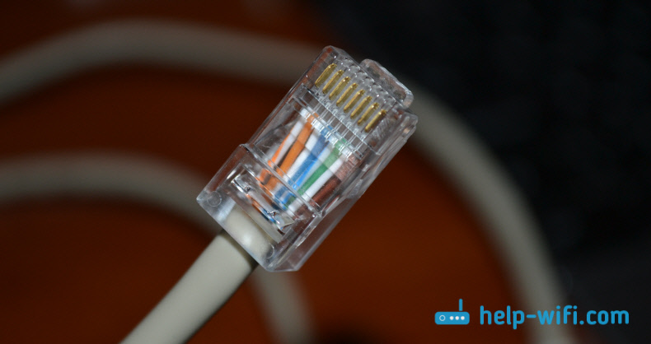

1. Вставьте разъем в гнездо на обжимочном приспособлении и обожмите его до упора-ограничителя на приспособлении. В результате фиксатор на разъеме встанет на свое место, удерживая кабель в разъеме неподвижным. Контактные ножи разъема врежутся каждый в свой проводник, обеспечивая надежный контакт.

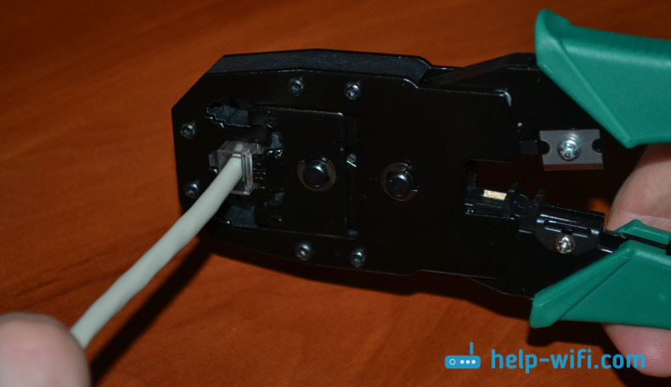

1. Выполните обжимку кабеля с другой стороны и проверьте выполненное соединение.

## Выводы

В ходе выполнения лабораторной работы была изучена конструкция кабеля «Витая пара», изображен эскиз с обозначением всех внутренних узлов кабеля. Рассмотрена классификация кабелей типа «Витая пара» и область их применения. Выполнен монтаж кабеля в разъем RJ45 с помощью обжимного инструмента – кримпера, проверена работоспособность выполненного соединения.